کاربرد انتگرال در محاسبه مساحت و حجم
امیر محمد ذاکر 40213013

فهرست مطالب
1 مقدمه 1
2 مرور ادبیات 2
2.1 تاریخچه و مفاهیم اولیه انتگرال 2
2.2 کاربردهای انتگرال در مطالعات پیشین 2
3 کاربرد انتگرال در محاسبه مساحت و حجم 3
3.1 محاسبه مساحت با استفاده از انتگرال 3
3.1.1 مساحت زیر نمودار توابع 3
3.2 محاسبه حجم اجسام با استفاده از انتگرال 4
3.2.1 حجم اجسام دورانی 4
4 منابع و مراجع 6

فهرست اشکال
شکل 1 : مساحت زیر نمودار تابع $y=x^{2}$ در بازه [0,2] 4
شکل 2: ایجاد حجم از دوران یک ناحیه حول محور با استفاده از روش دیسک 5

فهرست جداول

جدول 1 : نمادهای استفاده شده در محاسبات انتگرالی 4
جدول 2 : مقایسه کاربرد انتگرال در محاسبه مساحت و حجم 5

مقدمه
انتگرال یکی از مفاهیم اساسی در حساب دیفرانسیل و انتگرال است که نقش مهمی در تحلیل و مدل‌سازی مسائل مختلف ریاضی و مهندسی ایفا می‌کند. این مفهوم به‌طور گسترده برای محاسبه کمیت‌هایی مانند مساحت، حجم، طول منحنی و حتی در مسائل پیچیده‌تری مانند فیزیک و اقتصاد مورد استفاده قرار می‌گیرد. به‌طور کلی، انتگرال را می‌توان به‌عنوان فرآیند معکوس مشتق‌گیری در نظر گرفت که امکان بازسازی تابع از روی نرخ تغییرات آن را فراهم می‌کند.
در بسیاری از مسائل کاربردی، نیاز به محاسبه مساحت ناحیه‌ای زیر یک منحنی یا بین دو تابع وجود دارد. این مساحت‌ها معمولاً با استفاده از انتگرال معین محاسبه می‌شوند. اگر تابعی پیوسته بر روی یک بازه مشخص تعریف شده باشد، می‌توان مساحت زیر نمودار آن را با استفاده از انتگرال معین به‌دست آورد. این موضوع یکی از مهم‌ترین کاربردهای انتگرال در ریاضیات کاربردی محسوب می‌شود.
علاوه بر محاسبه مساحت، انتگرال در تعیین حجم اجسام سه‌بعدی نیز کاربرد گسترده‌ای دارد. به‌ویژه در حالتی که یک ناحیه حول یک محور دوران داده می‌شود، می‌توان با استفاده از روش‌هایی مانند روش دیسک یا پوسته استوانه‌ای، حجم جسم حاصل را محاسبه کرد. این کاربردها در رشته‌های مختلف مهندسی، از جمله مهندسی مکانیک و عمران، اهمیت زیادی دارند.
به‌طور کلی، هدف از این گزارش بررسی کاربردهای مهم انتگرال در محاسبه مساحت و حجم اجسام است. در این راستا، ابتدا مفاهیم پایه معرفی شده و سپس روش‌های مختلف محاسبه با استفاده از مثال‌ها و روابط ریاضی مورد بررسی قرار می‌گیرند. همچنین تلاش شده است تا با ارائه روابط دقیق و ارجاع به آن‌ها، درک بهتری از این مفهوم اساسی فراهم شود.

مرور ادبیات
در سال‌های اخیر، مفهوم انتگرال و کاربردهای آن در شاخه‌های مختلف علمی مورد توجه بسیاری از پژوهشگران قرار گرفته است. انتگرال به‌عنوان یکی از ابزارهای اصلی در تحلیل مسائل پیوسته، نقش مهمی در حل مسائل مربوط به فیزیک، مهندسی و علوم کاربردی ایفا می‌کند. در این فصل، به بررسی برخی از مطالعات و تحقیقات انجام‌شده در زمینه کاربردهای انتگرال پرداخته می‌شود.

تاریخچه و مفاهیم اولیه انتگرال
مفهوم انتگرال برای نخستین بار در قرن هفدهم توسط ریاضی‌دانانی مانند نیوتن و لایب‌نیتس معرفی شد. این دو دانشمند به‌طور مستقل، پایه‌های حساب دیفرانسیل و انتگرال را بنیان‌گذاری کردند. در ابتدا، انتگرال به‌منظور محاسبه مساحت زیر منحنی‌ها و حل مسائل هندسی مورد استفاده قرار می‌گرفت.
با گذشت زمان، تعریف دقیق‌تری از انتگرال ارائه شد. تعریف ریمان از انتگرال، یکی از مهم‌ترین پیشرفت‌ها در این زمینه بود که امکان محاسبه مساحت به‌صورت حد مجموع‌های جزئی را فراهم کرد. اگر تابعی بر روی بازه $[a,b]$ تعریف شده باشد، انتگرال آن به‌صورت حد مجموع‌های ریمان بیان می‌شود:
(1) | $$\int_{a}^{b}{f\left(x\right)} dx=\lim_{n→∞}{\sum_{i=1}^{n}{f\left(x_{i}\right)Δx}}$$
این تعریف، پایه‌ای برای بسیاری از کاربردهای بعدی انتگرال در علوم مختلف فراهم کرد.

کاربردهای انتگرال در مطالعات پیشین

در تحقیقات انجام‌شده، کاربردهای متنوعی برای انتگرال گزارش شده است. به‌عنوان مثال، در بسیاری از مطالعات مهندسی، از انتگرال برای محاسبه مساحت و حجم اجسام پیچیده استفاده شده است [1] همچنین، در حوزه فیزیک، انتگرال نقش مهمی در محاسبه کمیت‌هایی مانند کار، انرژی و چگالی ایفا می‌کند [2]
علاوه بر این، برخی پژوهش‌ها به بررسی روش‌های عددی برای محاسبه انتگرال پرداخته‌اند. این روش‌ها زمانی کاربرد دارند که محاسبه تحلیلی انتگرال دشوار یا غیرممکن باشد. از جمله این روش‌ها می‌توان به روش ذوزنقه‌ای و سیمپسون اشاره کرد که دقت مناسبی در تقریب مقدار انتگرال دارند [3]
به‌طور کلی، مرور مطالعات پیشین نشان می‌دهد که انتگرال نه‌تنها یک مفهوم نظری، بلکه ابزاری بسیار کاربردی در حل مسائل واقعی است و همچنان موضوع تحقیقات گسترده در حوزه‌های مختلف علمی می‌باشد.

کاربرد انتگرال در محاسبه مساحت و حجم
در این فصل، به بررسی مهم‌ترین کاربردهای انتگرال در محاسبه مساحت نواحی زیر نمودار توابع و همچنین محاسبه حجم اجسام سه‌بعدی پرداخته می‌شود. این کاربردها از اساسی‌ترین موارد استفاده از انتگرال در ریاضیات کاربردی و مهندسی محسوب می‌شوند.

محاسبه مساحت با استفاده از انتگرال
این بخش، کاربرد انتگرال در محاسبه مساحت نواحی زیر نمودار توابع بررسی می‌شود. با استفاده از انتگرال معین می‌توان مساحت دقیق بین یک تابع و محور مختصات را در یک بازه مشخص به‌دست آورد. این روش یکی از مهم‌ترین کاربردهای حساب دیفرانسیل و انتگرال در حل مسائل هندسی است و در بسیاری از مسائل علمی و مهندسی مورد استفاده قرار می‌گیرد.

مساحت زیر نمودار توابع
انتگرال معین یکی از مهم‌ترین ابزارها برای محاسبه مساحت ناحیه زیر نمودار یک تابع می‌باشد. اگر تابع $f(x)$ در بازه $[a,b]$ پیوسته باشد، مساحت ناحیه زیر نمودار آن از رابطه زیر به ‌دست می‌آید:
(2) | $$A=\int_{a}^{b}{f\left(x\right)} dx$$

با توجه به رابطه (2) ، می‌توان مساحت ناحیه زیر نمودار را به‌صورت دقیق محاسبه کرد. به‌عنوان مثال، اگر تابع $y=x^{2}$را در بازه $[0,2]$ در نظر بگیریم، مساحت ناحیه زیر نمودار از طریق انتگرال قابل محاسبه است
در این حالت خواهیم داشت:
(3) | $$A=\int_{0}^{2}{x^{2}} dx$$

با توجه به رابطه (3)، مقدار مساحت برابر با $\frac{8}{3}$ خواهد بود.
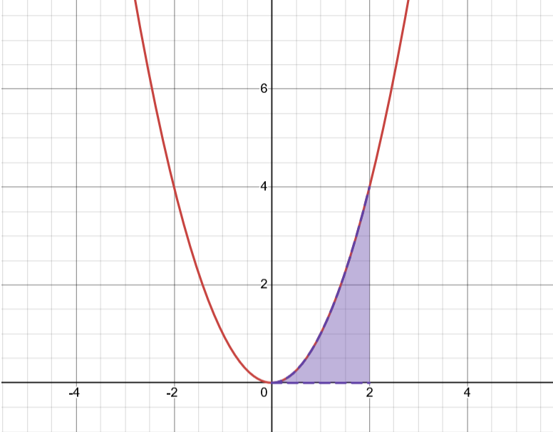
شکل 1 : مساحت زیر نمودار تابع $y=x^{2}$ در بازه [0,2]

همان‌طور که در شکل 1 مشاهده می‌شود، مساحت زیر نمودار تابع با استفاده از انتگرال محاسبه می‌شود.

جدول 1 : نمادهای استفاده شده در محاسبات انتگرالی
نماد | توضیح
$$f(x)$$ | تابع مورد نظر
$$a,b$$ | کران‌های انتگرال
$$A$$ | مساحت
$$V$$ | حجم
dx | عنصر دیفرانسیلی

نمادهای استفاده شده در جدول 1 معرفی شده‌اند

محاسبه حجم اجسام با استفاده از انتگرال
در این بخش، کاربرد انتگرال در محاسبه حجم اجسام سه‌بعدی مورد بررسی قرار می‌گیرد. با استفاده از روش‌هایی مانند روش دیسک، می‌توان حجم اجسامی را که از دوران یک ناحیه حول یک محور به‌وجود می‌آیند محاسبه کرد. این روش در مسائل فیزیک و مهندسی کاربرد گسترده‌ای دارد و امکان محاسبه دقیق حجم اجسام پیچیده را فراهم می‌کند.

حجم اجسام دورانی
یکی از کاربردهای مهم انتگرال، محاسبه حجم اجسام سه‌بعدی است که از دوران یک ناحیه حول یک محور ایجاد می‌شوند. در این حالت، از روش دیسک استفاده می‌شود.
فرمول حجم به صورت زیر است:
(4) | $$V=π\int_{a}^{b}{{\left[f\left(x\right)\right]}^{2}} dx$$

با توجه به رابطه (4)، می‌توان حجم جسم حاصل از دوران تابع حول محور$x$ را محاسبه کرد.
به‌عنوان مثال، اگر تابع $y=x$ را در بازه $[0,2]$ حول محور $x$ دوران دهیم، حجم جسم به صورت زیر محاسبه می‌شود:
(5) | $$V=π\int_{0}^{2}{x^{2}} dx$$

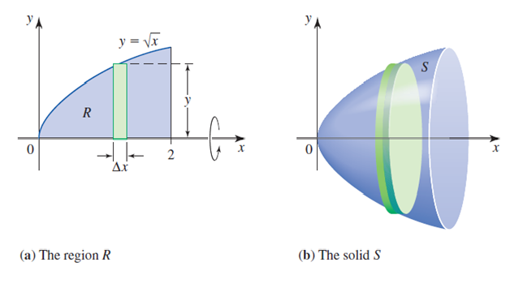
شکل 2: ایجاد حجم از دوران یک ناحیه حول محور با استفاده از روش دیسک

مطابق شکل 2، با دوران ناحیه حول محور، یک جسم سه‌بعدی ایجاد می‌شود

جدول 2 : مقایسه کاربرد انتگرال در محاسبه مساحت و حجم
کاربرد | فرمول | توضیح
مساحت | $$∫f(x)dx$$ | مساحت زیر نمودار
حجم | $$π\int{{\left[f\left(x\right)\right]}^{2}} dx$$ | حجم اجسام دورانی

همان‌طور که جدول 2 در مشاهده می‌شود، انتگرال کاربردهای مختلفی در محاسبات دارد.

منابع و مراجع

[1] | G. B. Thomas، Thomas' Calculus، Boston: Pearson، 2014.
[2] | J. Stewart، Calculus: Early Transcendentals، Boston: Cengage Learning، 2015.
[3] | R. L. Burden، Numerical Analysis، Boston: Brooks/Cole، 2016.

انتگرال به‌عنوان معکوس مشتق تعریف می‌شود و برای محاسبه مجموع‌های پیوسته به کار می‌رود
تابع پیوسته تابعی است که در آن هیچ‌گونه پرش یا ناپیوستگی وجود ندارد
این رابطه بر اساس تعریف انتگرال ریمان به‌دست آمده است
در این روش، حجم با جمع دیسک‌های نازک محاسبه می‌شود

